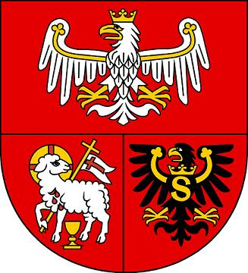


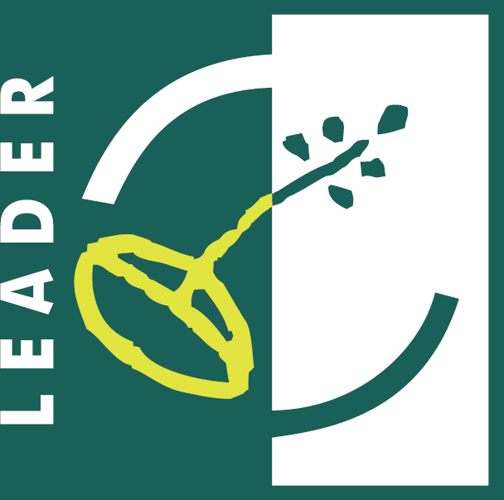
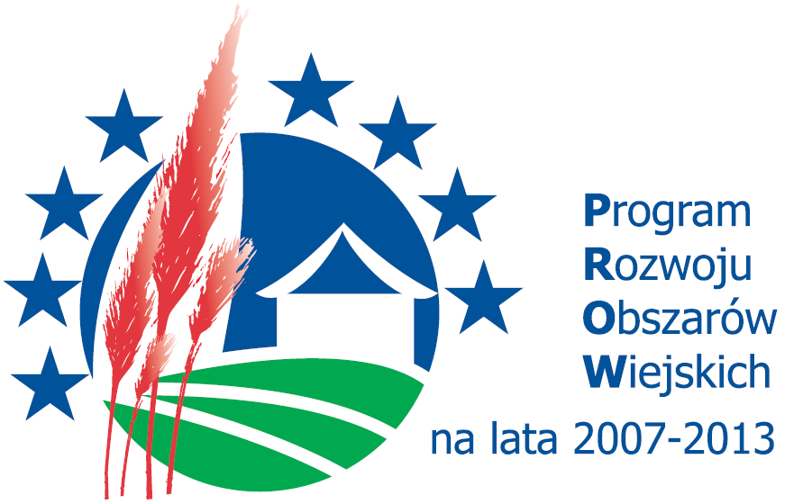

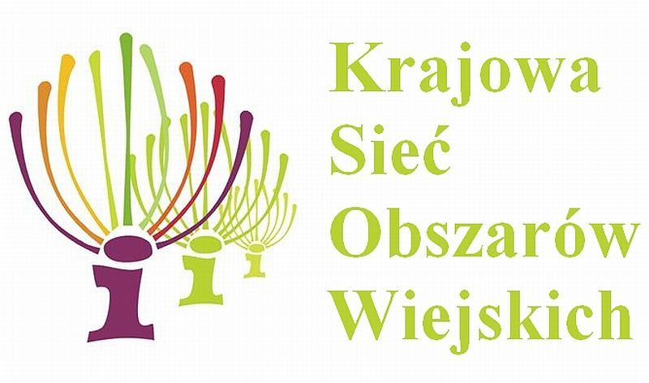
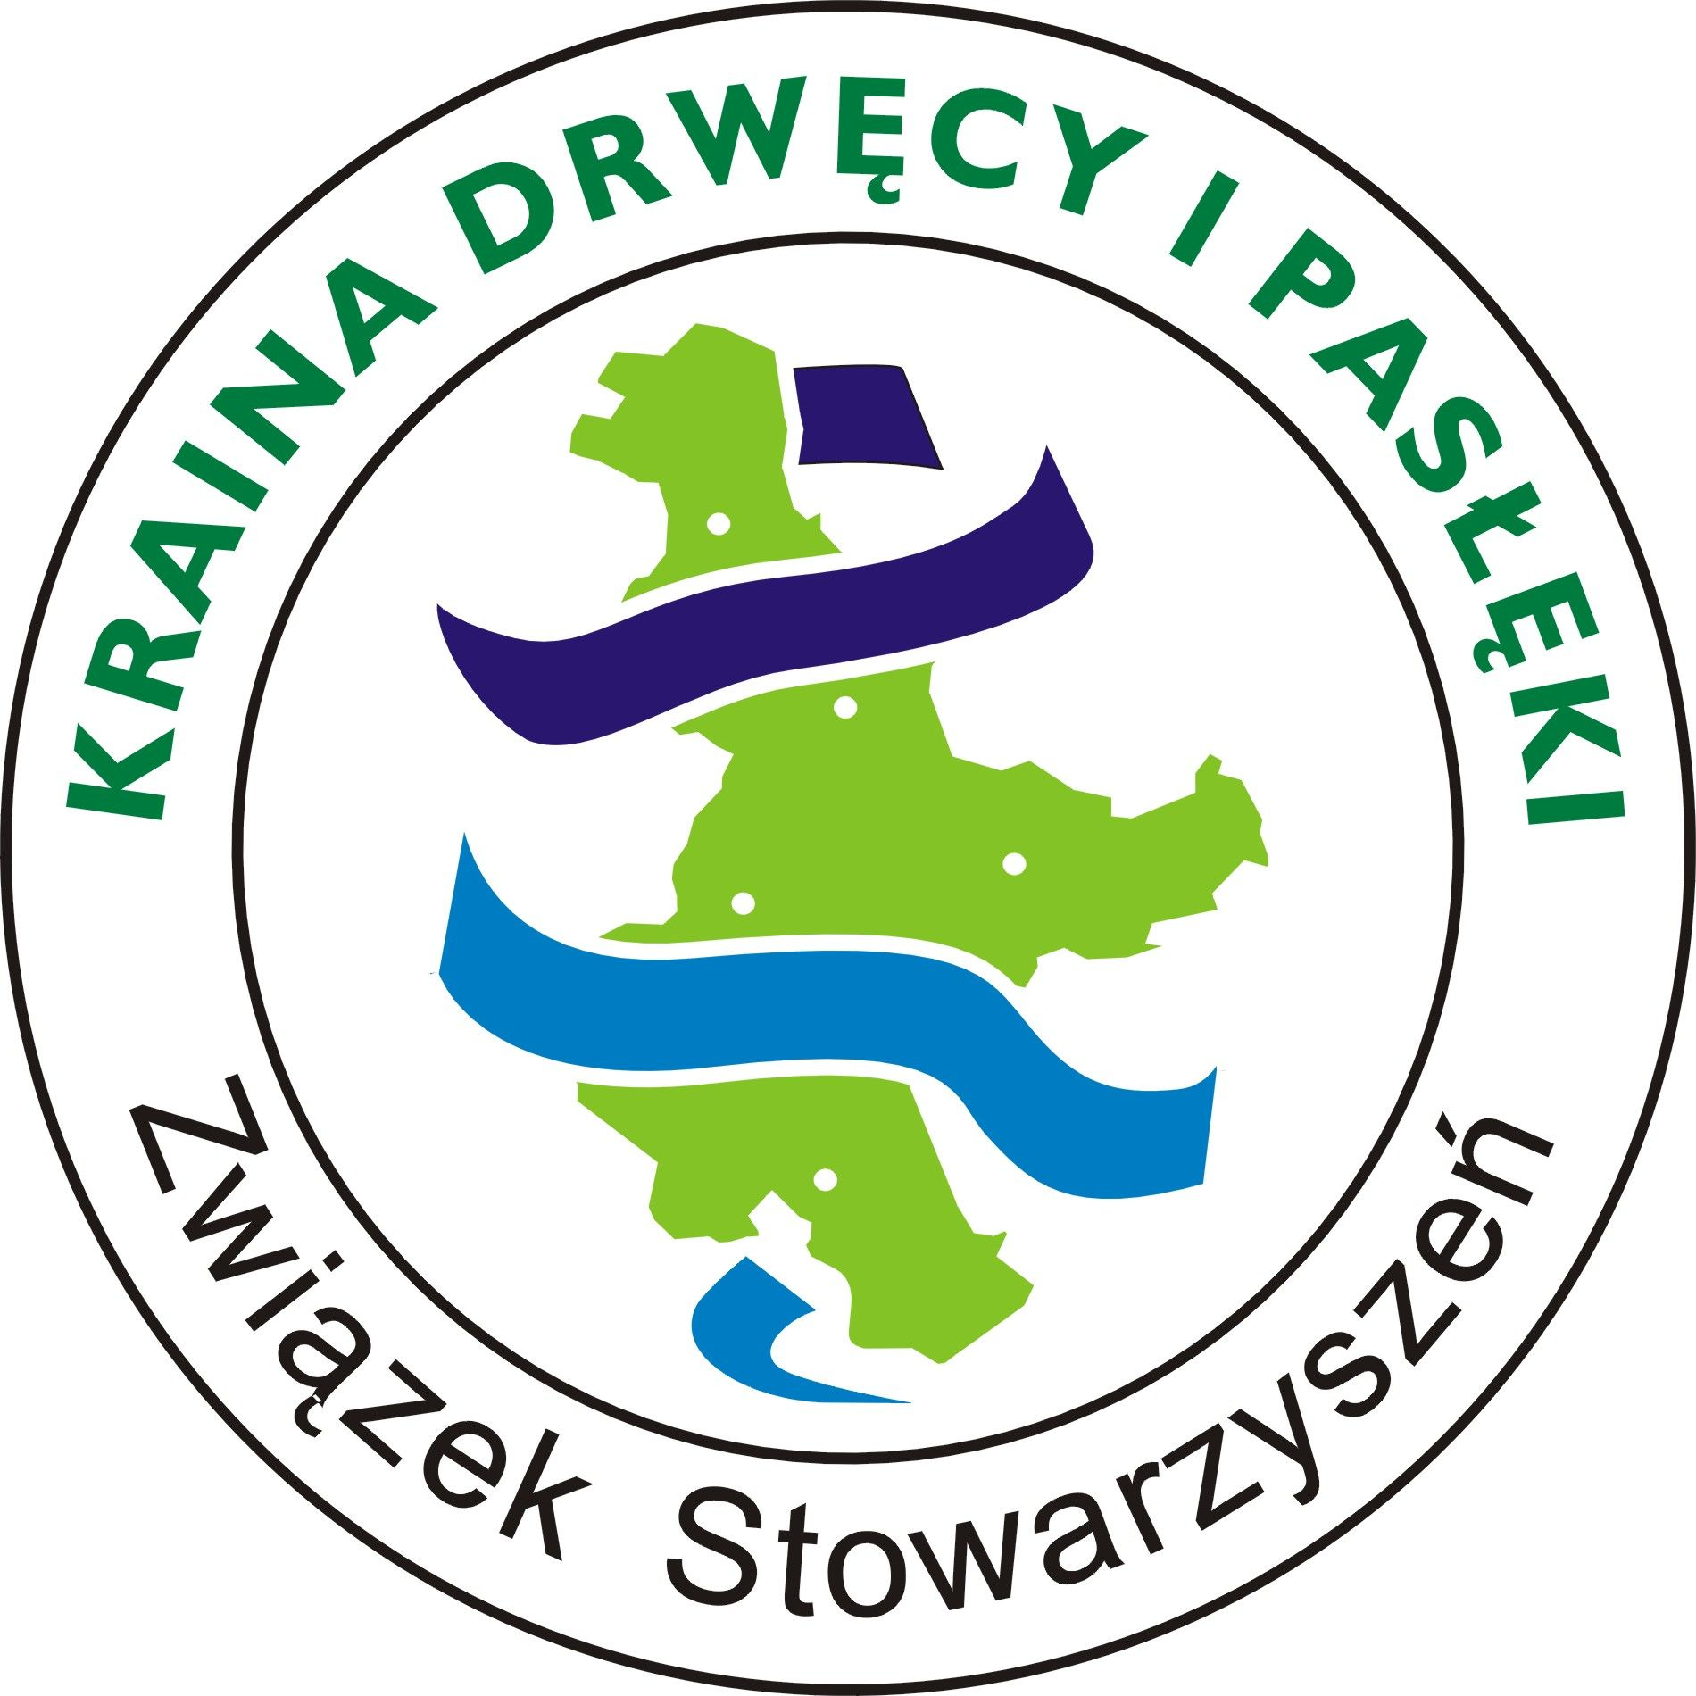

Samorząd Województwa Warmińsko-Mazurskiego informuje o możliwości składania wniosków za pośrednictwem Związku Stowarzyszeń „Kraina Drwęcy i Pasłęki”
w ramach działania „Wdrażanie Lokalnych Strategii Rozwoju” Programu Rozwoju Obszarów Wiejskich na lata 2007 – 2013 na operacje, które odpowiadają warunkom przyznania pomocy w ramach działania „TWORZENIE I ROZWÓJ MIKROPRZEDSIĘBIORSTW” (nabór nr III/2010/M)

I. Termin składania wniosków:
Wnioski o przyznanie pomocy można złożyć osobiście w dni robocze od poniedziałku do piątku w godzinach od 8.00 do 16.00 w terminie od 18.10.2010 r. do 05.11.2010 r. Decyduje data wpływu wniosku do Biura LGD. Wnioskodawcy, których wnioski wpłyną po wyznaczonym terminie zostaną poinformowani o odmowie rozpatrzenia wniosku.

II. Miejsce składania wniosków:
Wnioski należy złożyć w Biurze Związku Stowarzyszeń „Kraina Drwęcy i Pasłęki”,
ul. Mazurska 30, 14-105 Łukta.

III. Miejsce udostępnienia dokumentacji konkursowej:
Formularz wniosku o przyznanie pomocy wraz z instrukcjami, wykaz dokumentów i wzory formularzy niezbędnych do wyboru operacji przez LGD oraz kryteria wyboru operacji znajdują się na stronach internetowych:
- Związku Stowarzyszeń „Kraina Drwęcy i Pasłęki”: www.leader.frrl.org.pl,
- Urzędu Marszałkowskiego Województwa Warmińsko-Mazurskiego: www.sporol.warmia.mazury.pl,
- Agencja Restrukturyzacji i Modernizacji Rolnictwa: www.arimr.gov.pl,
oraz w biurze Związku Stowarzyszeń „Kraina Drwęcy i Pasłęki” ul. Mazurska 30, 14-105 Łukta
i w Departamencie Rozwoju Obszarów Wiejskich i Rolnictwa Urzędu Marszałkowskiego Województwa Warmińsko-Mazurskiego w Olsztynie, ul. Emilii Plater 1.

IV. Limit dostępnych środków w naborze w zakresie „Tworzenie i rozwój mikroprzedsiębiorstw” – 255 791,32 złotych.

V. Dodatkowe informacje.
Szczegółowe informacje o zasadach składania wniosków udzielane są w siedzibie Biura Związku Stowarzyszeń „Kraina Drwęcy i Pasłęki” – tel./fax (089) 647 57 45, e-mail: leader@frrl.org.pl.

Europejski Fundusz Rolny na Rzecz Rozwoju Obszarów Wiejskich Europa inwestująca w obszary wiejskie.
Informacja opracowana przez Urząd Marszałkowski Województwa Warmińsko-Mazurskiego
i Związkiem Stowarzyszeń „Kraina Drwęcy i Pasłęki”.
Ogłoszenie współfinansowane ze środków Unii Europejskiej w ramach Pomocy Technicznej
Programu Rozwoju Obszarów Wiejskich na lata 2007-2013.
Instytucja Zarządzająca Programem Rozwoju Obszarów Wiejskich na lata 2007-2013
– Ministerstwo Rolnictwa i Rozwoju Wsi.

